11.04.2020
2й электронный урок немецкого языка
Das schmeckt gut
- Изучите дополнительную лексику по темам «Еда и напитки» «Фрукты, овощи». Используйте ее в написании предложений в задании №2.
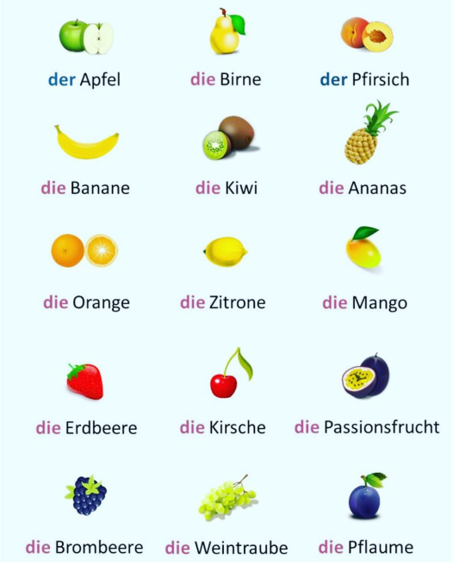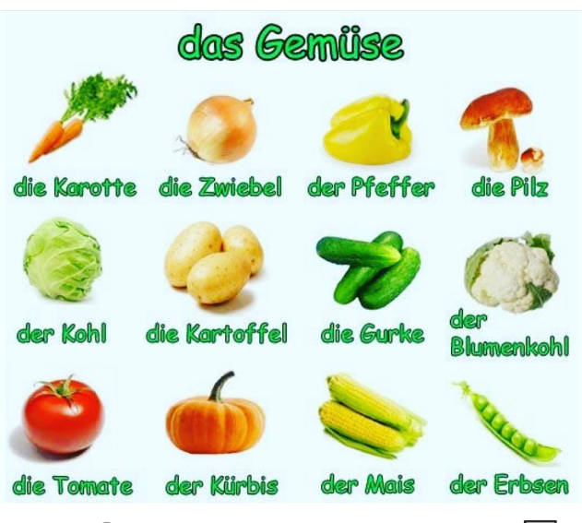
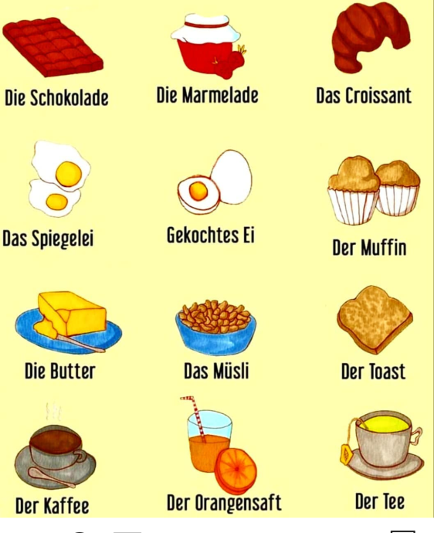
- Закончи предложения письменно в тетради:
Als Vorspeise esse ich: ___ Salat oder __________________
Als Fleischgericht esse ich: ___ Schnitzel oder ____________
Als Beilage esse ich: ___ Reis oder _____________________
Als Gemüse wähle ich: ___ Blumenkohl oder ______________
Als Obst wähle ich: ____ Banane oder ______________
Als Nachtisch wähle ich: ___ Eiscreme oder _______________
Als Getränk wähle ich: ____ Limonade oder ________________
Домашнее задание:
Прочитай текст на стр. 15, выпиши предложения с информацией о том, что ест Марвин на завтрак, обед и ужин.
Zum Frϋhstϋck isst er _________________
____ Mittagessen _____ er _______________________
Zum __________ hat er __________________________
!Отправьте четкое фото письменных заданий личным сообщением в pruffme до 15.04!

